ДЕПАРТАМЕНТ ОБРАЗОВАНИЯ И НАУКИ ТЮМЕНСКОЙ ОБЛАСТИ
Государственное автономное профессиональное учреждение Тюменской области
«ТЮМЕНСКИЙ ТЕХНИКУМ СТРОИТЕЛЬНОЙ ИНДУСТРИИ И ГОРОДСКОГО ХОЗЯЙСТВА»

Курсовой проект

по МДК 05.02 Разработка кода информационных систем на тему «Проектирование ИС «Кадровое агентство»»

Выполнил: Оспанов А.А. Студент 1 курса
Очной формы обучения Группы: ИСиП-25-11-1
Подпись Преподаватель: Гончарова Т.В. Должность: преподаватель
Оценка: Дата:
Подпись

Тюмень 2026

2. ФУНКЦИОНАЛЬНАЯ МОДЕЛЬ ПРЕДМЕТНОЙ ОБЛАСТИ
Модель предметной области разработана с использованием нотации IDEF0, предназначенной для функционального моделирования процессов. Данная нотация позволяет представить систему в виде совокупности взаимосвязанных функций, а также определить входные и выходные данные, управляющие воздействия и механизмы выполнения процессов.
В рамках работы построена модель текущего состояния процесса подбора персонала (AS-IS), отражающая деятельность кадрового агентства.

Входные данные — это информация или материалы, которые преобразуются в процессе выполнения функции. Входные данные поступают в блок слева.
Выходные данные — это результат выполнения функции. Они формируются в процессе обработки входных данных и отображаются справа от блока.
Управляющие воздействия — это правила, ограничения и условия, которые определяют, как выполняется процесс. Они поступают в блок сверху.
Механизмы — это ресурсы, с помощью которых выполняется процесс, включая людей, оборудование и информационные системы. Они отображаются снизу блока.
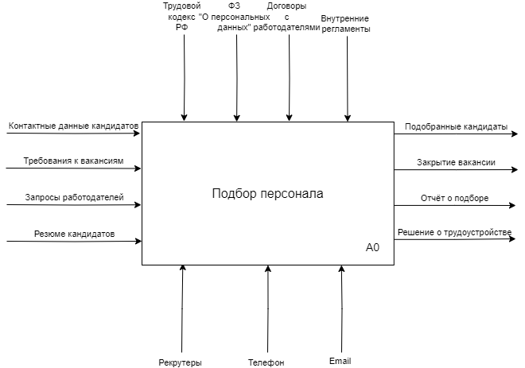
Рисунок 1 - Модель ПО в нотации IDEF0

Входные данные:
- Контактные данные кандидатов
- Требования к вакансиям
- Запросы работодателей
- Резюме кандидатов

Выходные данные:
- Подобранные кандидаты
- Закрытие вакансии
- Отчёт о подборе
- Решение о трудоустройстве

Управляющие воздействия:
- Трудовой кодекс РФ
- ФЗ “О персональных данных”
- Договоры с работодателями
- Внутренние регламенты

Механизмы:
- Рекрутер
- Телефон
- Email
Декомпозиция в нотации IDEF0 представляет собой процесс последовательного разбиения функции верхнего уровня на более детализированные и управляемые подпроцессы. Она позволяет перейти от общего представления системы к более подробному описанию её структуры и логики функционирования.
В рамках IDEF0 каждая функция может быть представлена в виде отдельного блока, который при необходимости детализируется на следующем уровне. Такой подход обеспечивает иерархическую структуру модели, где верхний уровень (контекстная диаграмма) отражает систему в целом, а последующие уровни раскрывают её внутреннее содержание.

При выполнении декомпозиции соблюдаются следующие принципы:
- Иерархичность — модель строится от общего к частному (A-0 → A0 → A1…A4)
- Ограничение количества блоков — на одной диаграмме рекомендуется использовать от 3 до 6 подпроцессов
- Согласованность потоков — входы и выходы родительского блока должны сохраняться на дочерней диаграмме
- Целостность описания — каждый подпроцесс должен выполнять логически завершённую функцию
Основной целью декомпозиции является:
- детализация процесса подбора персонала
- выявление ключевых этапов и их взаимосвязей
- упрощение анализа предметной области
- подготовка основы для дальнейшего проектирования системы (DFD, UML, БД)
В рамках данной курсовой работы декомпозиция позволила выделить следующие ключевые процессы:
- управление кандидатами
- управление вакансиями
- обработка откликов
- проведение собеседований и принятие решения
Это обеспечивает структурированное представление процесса подбора персонала и упрощает дальнейшую разработку информационной системы.

Рисунок 2 - Декомпозиция модели ПО в нотации IDEF0

A1 — Управление кандидатами
Процесс A1 «Управление кандидатами» предназначен для сбора, хранения и обработки информации о кандидатах.
Входные данные: данные кандидатов.
Выходные данные: база кандидатов.
Управляющие воздействия: требования к кандидатам, внутренние регламенты.
Механизмы: рекрутер, информационная система.
В рамках процесса осуществляется анализ резюме и формирование структурированной базы данных кандидатов.

A2 — Управление вакансиями
Процесс A2 «Управление вакансиями» включает создание, редактирование и хранение информации о вакансиях.
Входные данные: требования работодателя.
Выходные данные: база вакансий.
Управляющие воздействия: политика подбора персонала, требования работодателя.
Механизмы: рекрутер, работодатель, информационная система.
Результатом процесса является актуализированная информация о вакансиях, доступная для дальнейшей обработки.

A3 — Обработка откликов
Процесс A3 «Обработка откликов» предназначен для приёма и анализа откликов кандидатов на вакансии.
Входные данные: отклики кандидатов, данные о вакансиях, данные о кандидатах.
Выходные данные: отобранные кандидаты.
Управляющие воздействия: требования вакансий, критерии отбора.
Механизмы: рекрутер, информационная система.
В процессе осуществляется сопоставление кандидатов с вакансиями и первичный отбор.

A4 — Проведение собеседований и принятие решения
Процесс A4 «Проведение собеседований и принятие решения» включает организацию и проведение собеседований, а также оценку кандидатов.
Входные данные: отобранные кандидаты.
Выходные данные: результаты собеседований, решение о найме.
Управляющие воздействия: регламенты проведения собеседований, требования работодателя.
Механизмы: рекрутер, работодатель.
В результате выполнения процесса принимается решение о приёме кандидата или отказе.

